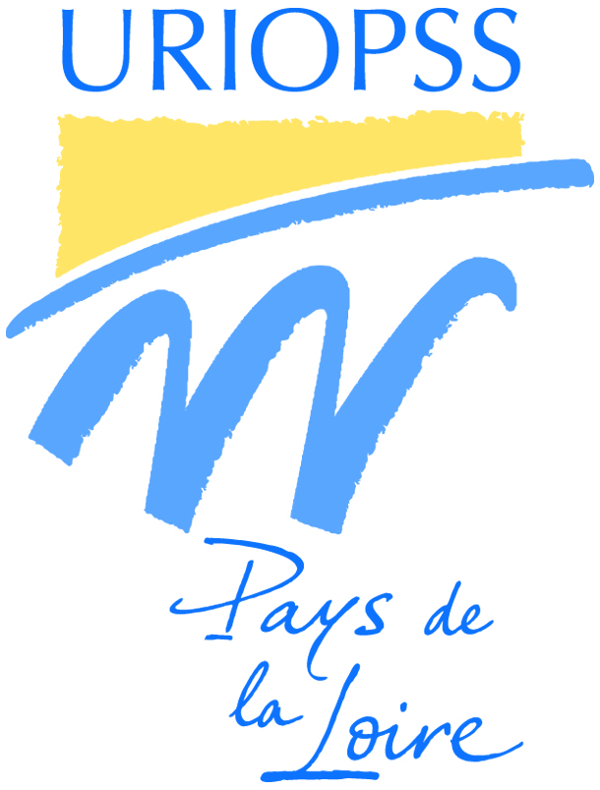
CCRPA DES PAYS DE LOIRE
Feuille de remboursement des participants du Conseil Consultatif Régional des Personnes Accueillies (CCRPA)
Objet de la réunion :
Structure :
Personne de contact :
Adresse :

Téléphone :
Mail :

MOTIF | MONTANT
Frais kilométriques (barème fiscal- indiquer le nbre de CV fiscaux du véhicule et le nbre total de km)
Tickets bus/ tram

Parking
Billets de train
TOTAL

Merci de joindre les factures/ preuves d’achat originales et adresser votre demande de remboursement à :
URIOPSS Pays de la Loire
4 rue Arsène Leloup
BP 98501
44185 Nantes cedex 4
Tel : O2 51 84 50 10
Fax : 02 51 84 50 11
secretariat@uriopss-pdl.asso.fr

Merci d’envoyer vos factures à la suite de la réunion. Le remboursement se fera par chèque (indiquer l’ordre et l’adresse à laquelle retourner le chèque).

